Laboratorul nr. 1

Obiective. În urma efectuării lucrării de laborator se învață:
- microcontrolerul ATmega128, noțiuni introductive;
- desenarea circuitelor utilizând programul Proteus;
- plasarea componentelor pe foaia de desenare;
- editarea componentelor (nume, valoare și simbol);
- trasarea liniilor de conexiuni;
- configurarea / accesarea portului D a microcontroler-lui ATmega128

Microcontrolerul ATmega128, noțiuni introductive
ATmega128 este un microcontroler CMOS pe 8 biți, bazat pe arhitectura RISC AVR (tip Harvard).
Dispune de un set de 133 instrucțiuni si 32 de registre de uz general.
Cele 32 de registre sunt direct adresabile de Unitatea Logica Aritmetica (ALU), permit accesarea a doua registre independente într-o singura instrucțiune.

Caracteristicile principale ale acestui microcontroler sunt:
- poate executa 16MIPS la frecventa maxima de lucru 16MHz;
- majoritatea instrucțiunilor sunt executate într-un singur ciclu de ceas;
- incorporează 128KB de memorie Flash (utilizata pentru stocarea programelor);
- 4KB memorie SRAM (stocare date temporare, volatile, variabile locale / globale);
- 4KB memorie EEPROM ( stocare date permanente dar alterabile);
- 2 numărătoare/temporizatoare de 8 biți;
- 2 numărătoare/temporizatoare de 16 biți;
- 1 ADC (convertor analog – digital) de 10 biți, cu intrări multiple multiplexate (8 intrări);
Oferă următoarele configurări: 8 canale simple; 7 canale diferențiale; 2 canale diferențiale cu
amplificare programabila (1x, 10x sau 200x);
- 1 comparator analogic;
- șase canale PWM;
- doua module USART pentru comunicație serială (sincrona / asincrona);
- conține o interfața seriala SPI;
- dispune de un temporizator asincron cu oscilator separat;
- oferă 53 de linii I/O organizate în șapte porturi (PORTA[7:0], PORTB[7:0], PORTC[7:0], PORTD[7:0], PORTE[7:0], PORTF[7:0], PORTG[4:0]).

Dispunerea pinilor
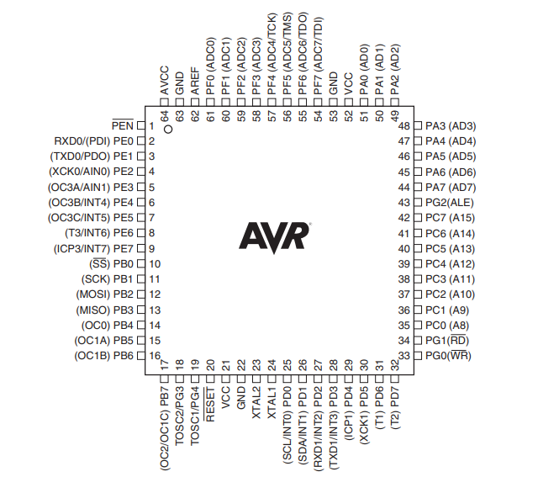

Arhitectura microcontrolerului ATmega128

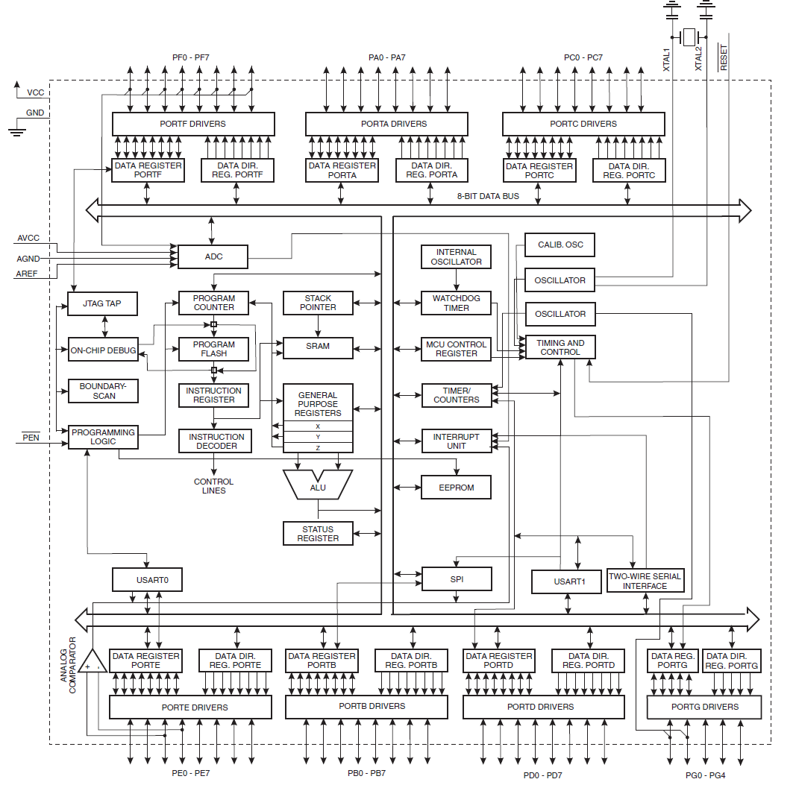

Tema 1
Să se deseneze cu ajutorul programului Proteus circuitul din fig. L1-1.

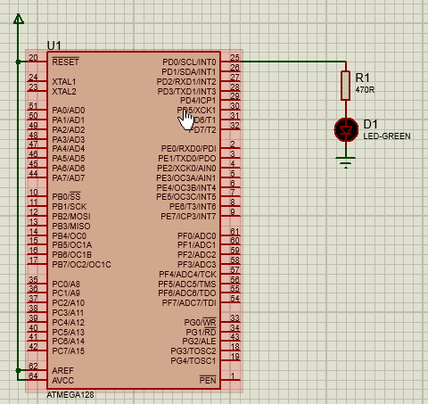
Fig. L1 -

Modul de lucru :
Lansarea programului Proteus
- Dublu clic pe Proteus din Start Menu > Programs > Proteus
- File > New Project
- Se poate lasa optiunea implicita New Project;
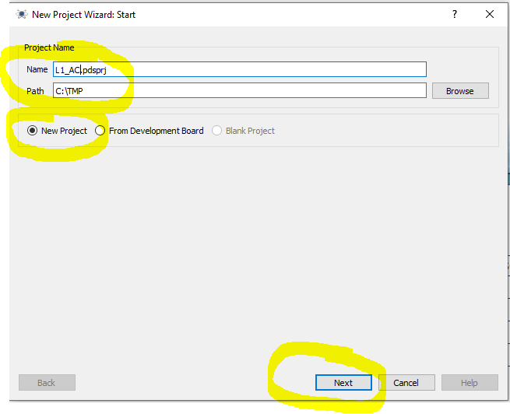
Selectarea tipului de plansa de lucru:
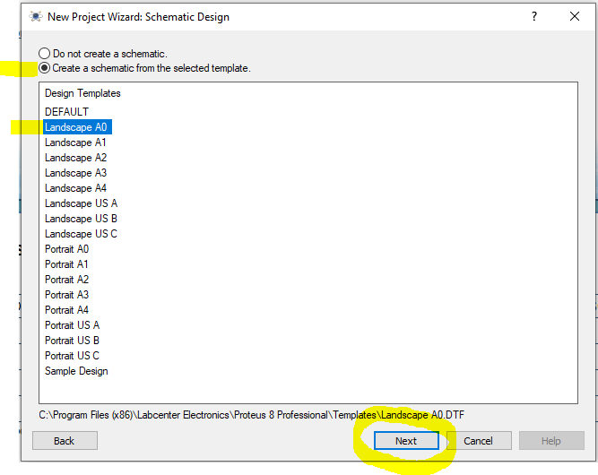
Excludem componenta utila pentru proictarea cablajului imprimat ( PCB layou )
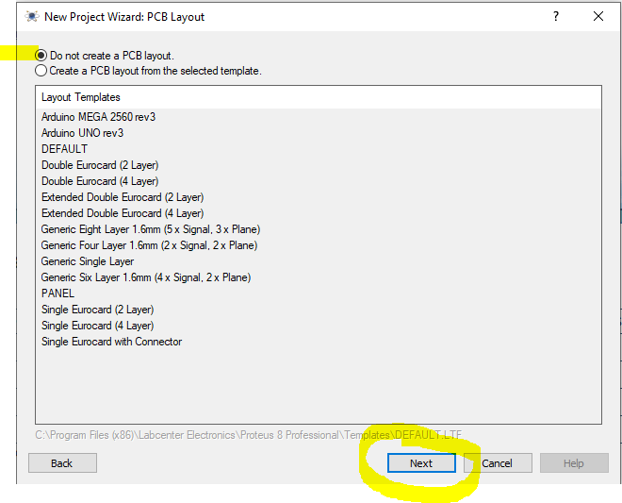
Selectam modulul de dezvoltare a aplicației care va rula pe microcontroler (de tipul firmware), tipul de microcontroler-lui ATmega128, tipul compilatorului WinAVR

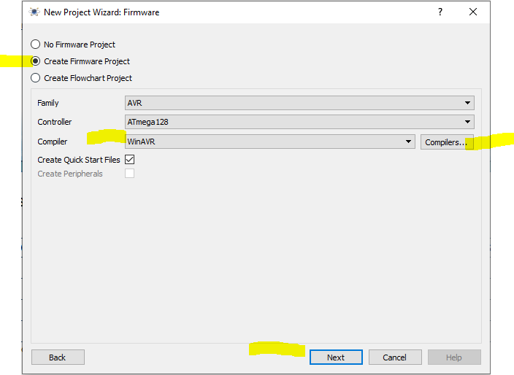

Instalam compilator WinAVR doar daca acest nu a fost deaja instalat

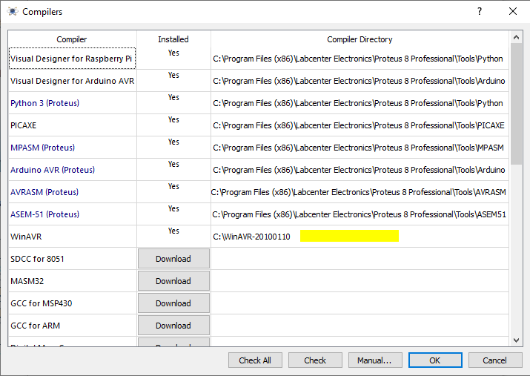

Confirmam opțiunile selectate:
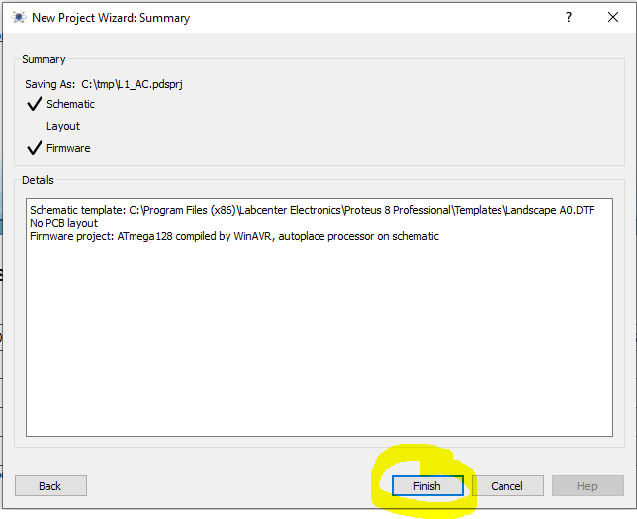

Plansa de lucru trebuie sa contina urmatoarea schema electrica:

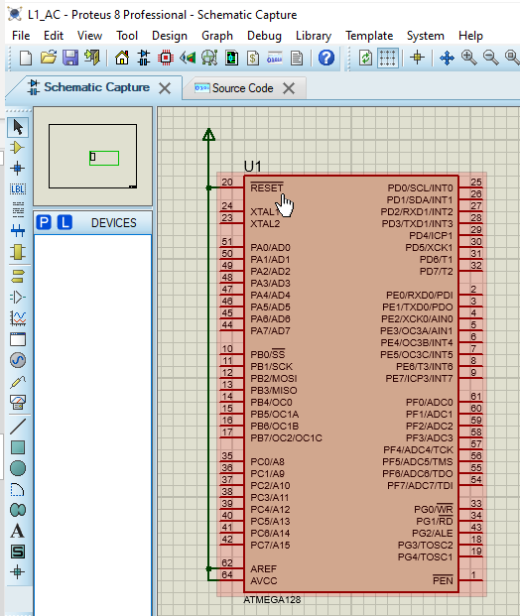

Adaugarea rezistorului R1 pe planșa de lucru:
ALT+L > Library > Pick Parts

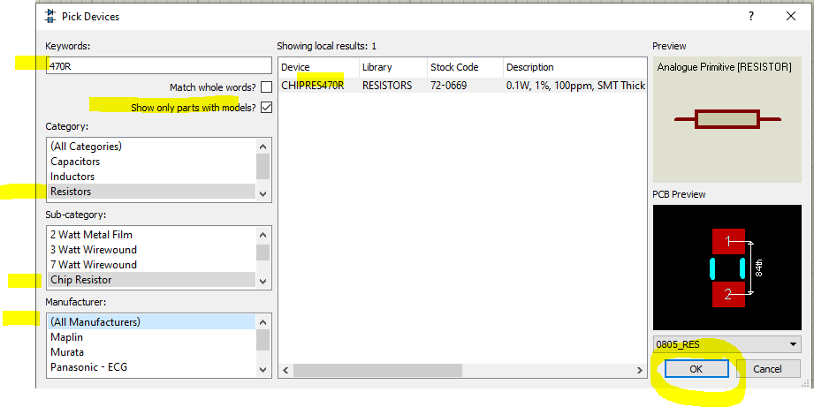

Adăugarea diodei electroluminiscentă de culoare verde (LED) D1 pe planșa de lucru:
ALT+L > Library > Pick Parts

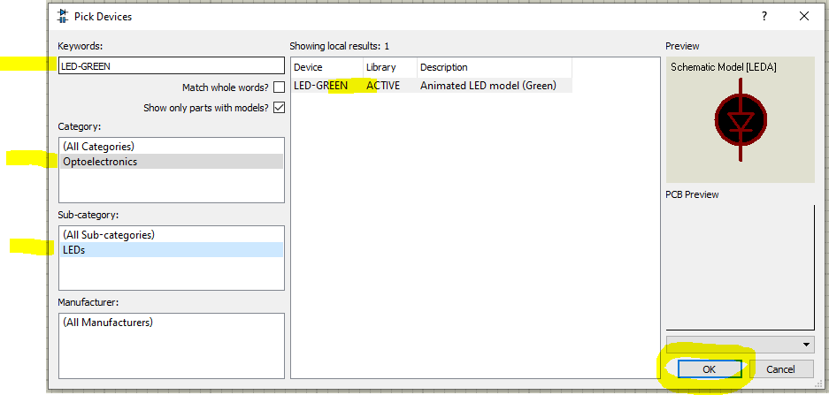

Adăugarea simbolului de masa:
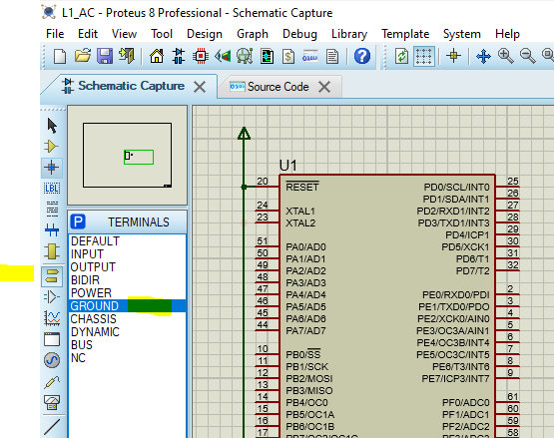

Interconectarea componentelor:
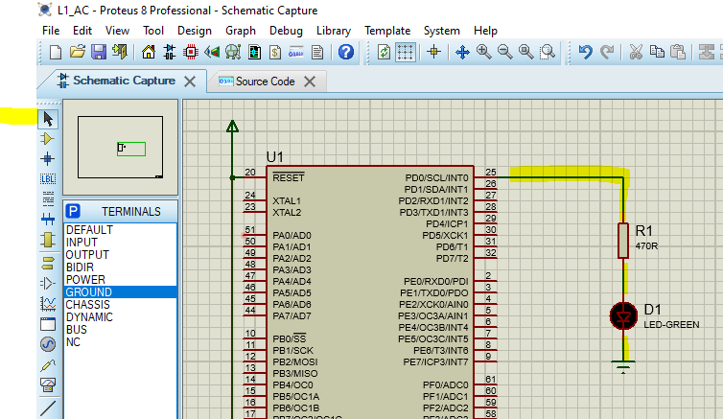

Rularea / oprirea aplicației de tipul firmware:

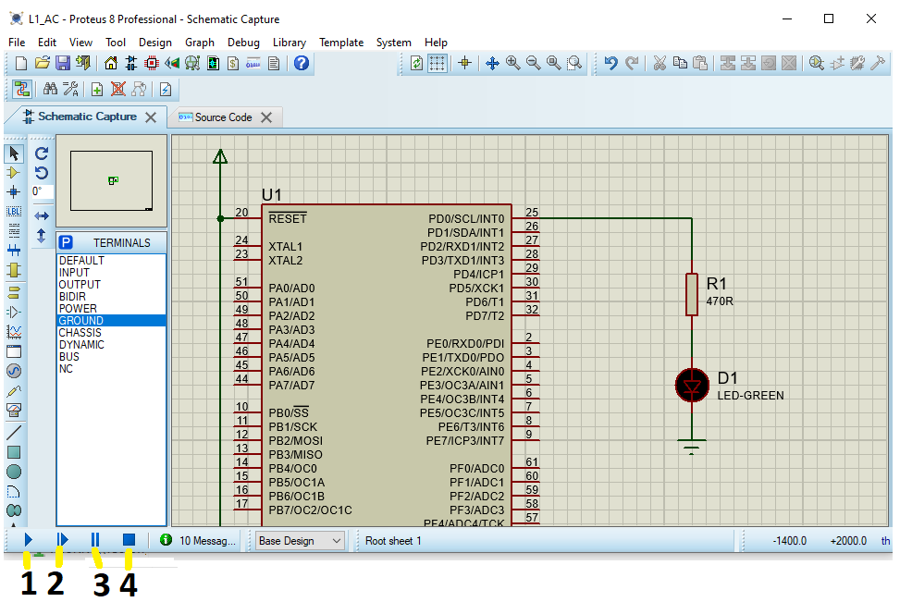
1 – Rularea in modul normal de execuție;
2 – Rularea asistata de depanator (debugger);
3 – Oprirea temporara a execuției programului;
4 – Oprirea definitiva a execuției programului;

Ajustarea parametrilor de simulare / animație, rularea programului:
System > Set Animation Options
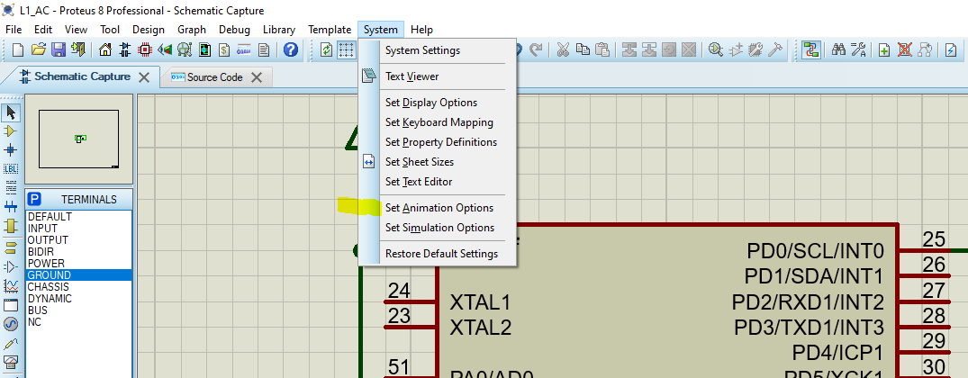

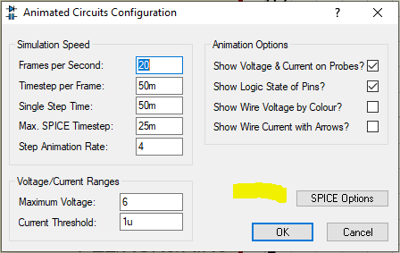

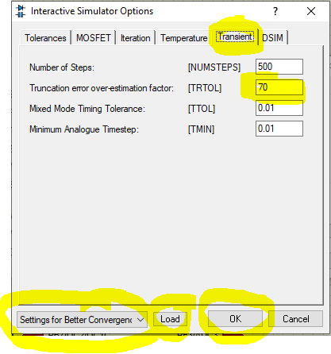

Modificarea codului sursa (Source Code)

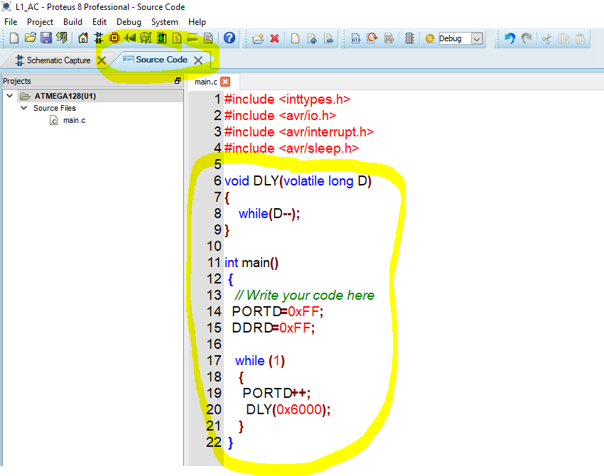

Descrierea codului sursa
#include <inttypes.h>
#include <avr/io.h>
#include <avr/interrupt.h>
#include <avr/sleep.h>

// FUNCTIA DE INTARZIERE DLY
void DLY(volatile long D)
{
while(D--);
}

// FUNCTIA MAIN
int main()
{
// PORTD - REGISTRU COMPUS DIN 8 BIT.
// FIECARE BIT CORESPUNDE UNUI PIN AL PORTULUI D
// PRIN INTERMEDIUL ACESTUI REGISTRU
// SE POATE SETA STAREA CELOR 8 PINI ASIGNATI PORTULUI D
// 1 LOGIC -> 5V, 0 LOGIC -> 0V
PORTD=0xFF;
// DDRD - REGISTRU COMPUS DIN 8 BITI
// PRIN INTERMEDIUL ACESTUI REGISTRU SE CONFIGUREAZA
// MODUL DE FUNCTIONARE AL PORTULUI D
// 1 LOGIC - PIN DE IESIRE / 0 LOGIC - PIN DE INTRARE IN CADRUL PORTULUI D
DDRD=0xFF;

// BUCLA "INFINITA", FIRUL PRINCIPAL DE EXECUTIE AL PROGRAMULUI
while (1)
{
// INCREMENTAREA REGISTRULUI AFERENT PORTULUI D
PORTD++;
// RUTINA DE INTARZIERE CU ROLUL DE A
// SCADEA FRECVENTA DE INCREMENTARE A REGISTRULUI D
// RESPECTIV PENTRU A PERMITE VIZUALIZAREA VALORILOR DE PE PORTUL D
DLY(0x6000);
}
}

Rularea si depanarea codului:

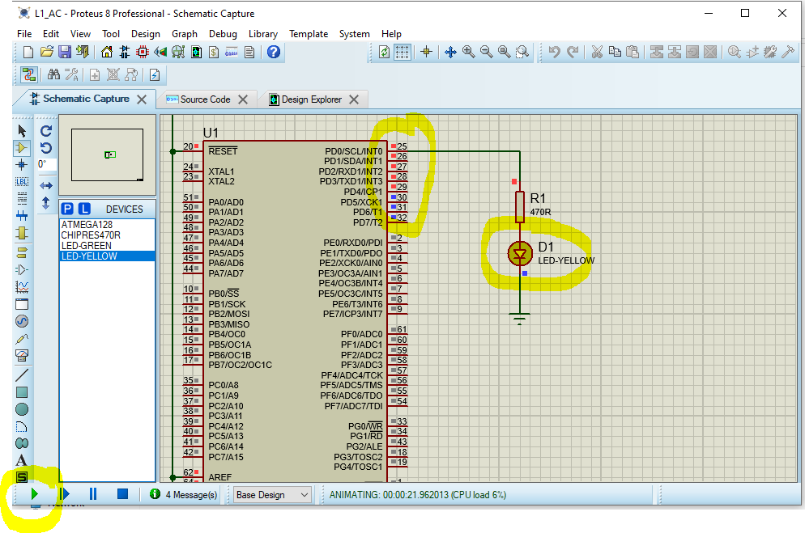

Pentru a lansa simularea fie se apasa tasta F12, fie din bara de stare se apasa butonul play.
Starea pinilor de la portul D a microcontrolerului se pot identifica prin intermediul martorilor de culoare roșie ( ■ - 1 logic) sau albastra (■ - 0 logic) asignați pinilor.
Rularea corecta a programului va determina o palpaire a LED-lui cu o frecventa de aproximativ o secunda.

Tema 2
Să se deseneze cu ajutorul programului Proteus circuitul din fig. L1-2.

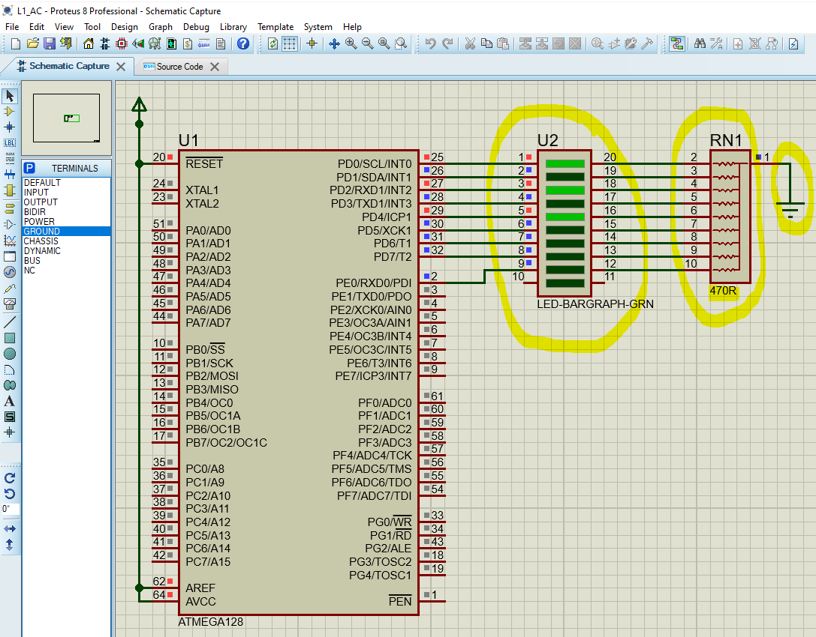
Fig. L1 -

Modul de lucru
ALT+L > Library > Pick Parts

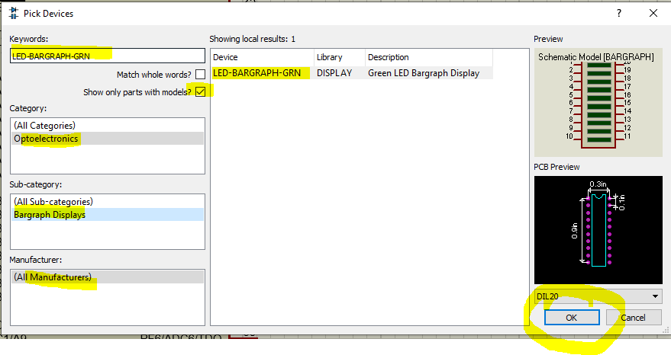

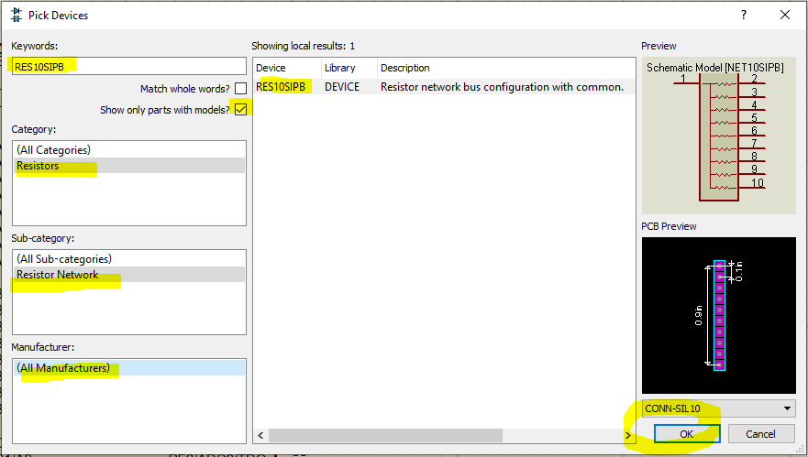

Rulați simularea ( F12 ), explicați comportamentul sistemului.

Modificați programul astfel încât pe bargraph-ul cu LED-uri sa se afișeze următoarea secvența ciclica SECV. 1 → SECV. 14:

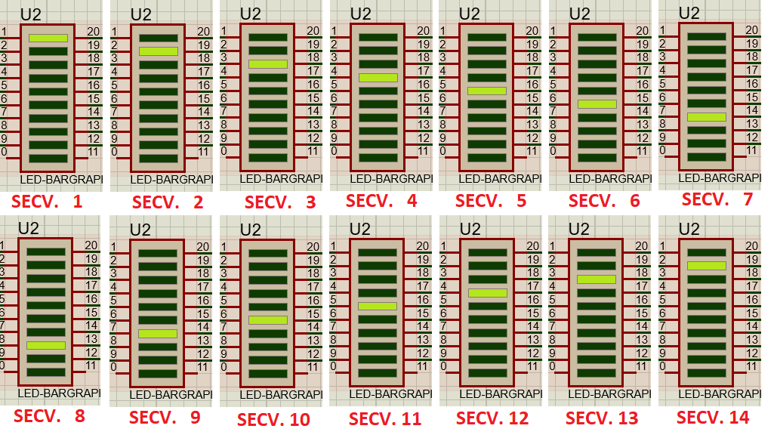

Tema 3
Să se deseneze cu ajutorul programului Proteus circuitul din fig. L1-3.

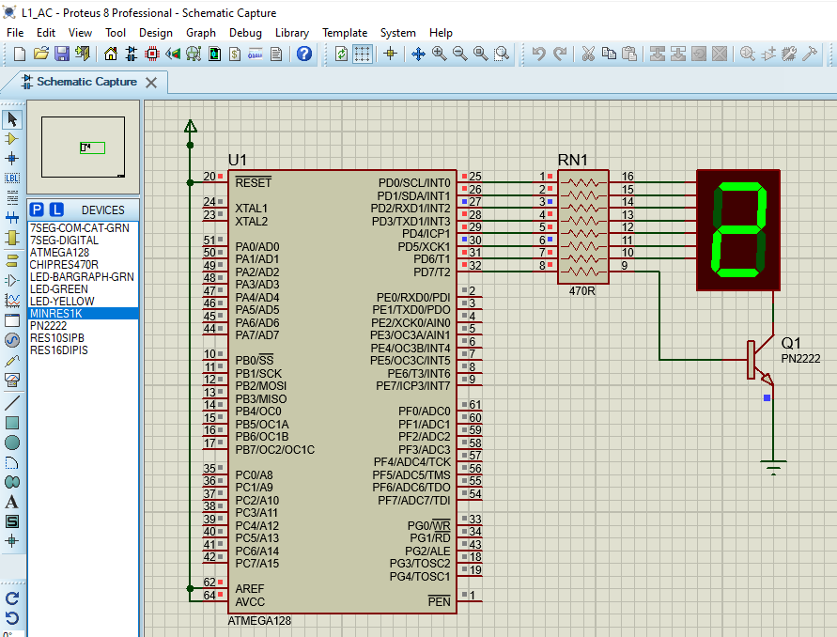
Fig. L1 -

Modul de lucru
ALT+L > Library > Pick Parts
Se vor adăuga pe planșa de lucru afișorul cu segmente, tranzistorul si rețeaua de rezistente

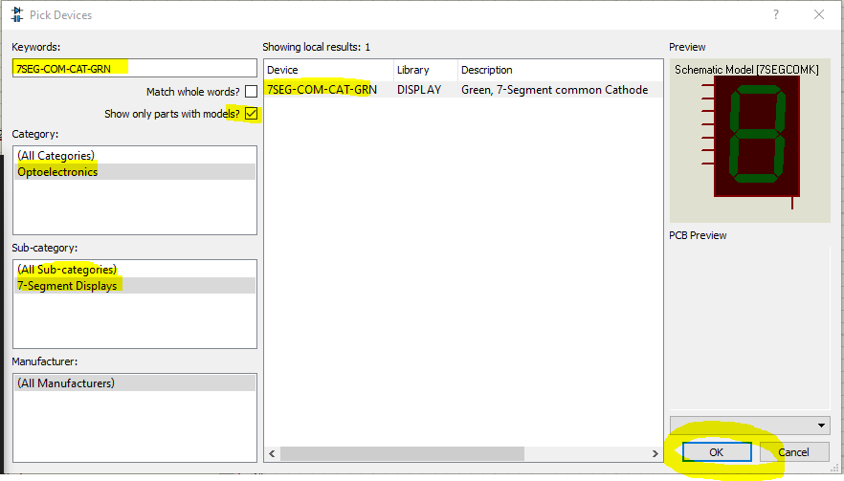

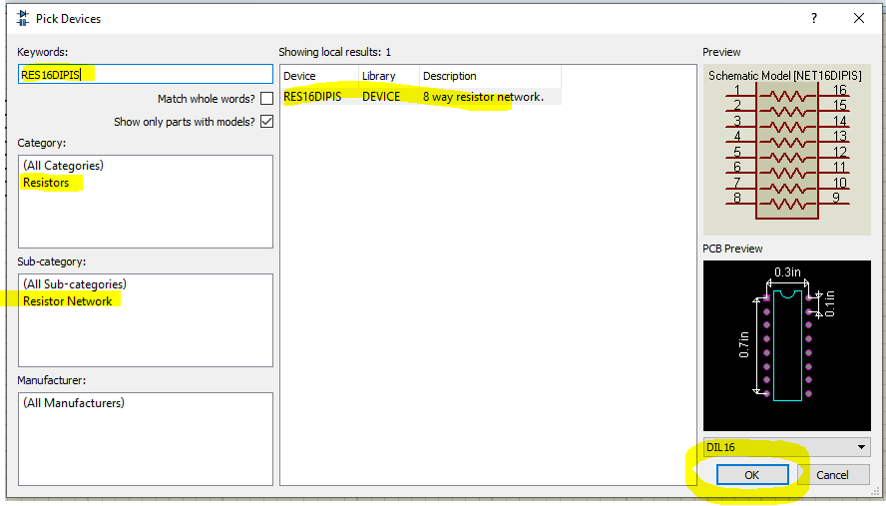

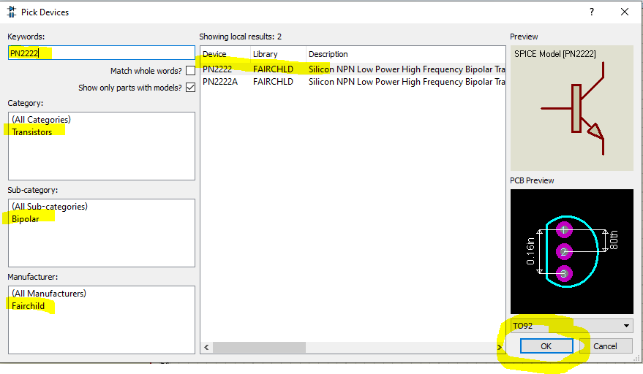

Rulați simularea ( F12 ), explicați comportamentul sistemului.

Modificați programul astfel încât pe afișorul cu 7 segmente sa se afișeze numerele hexazecimale de la 0...9..A..F.

IMPORTANT
Buna practică inginerească cere ca desenul să fie foarte clar,
să nu existe suprapuneri între înscrisuri şi elementele de circuit.
Toate înscrisurile (nume, valori, parametri) se deplasează până când se văd clar atât componentele cât şi înscrisurile.

Cerinte

Lucrarea trebuie sa cuprinda rezolvarea temelor:

- Rezolvarea temei 1;
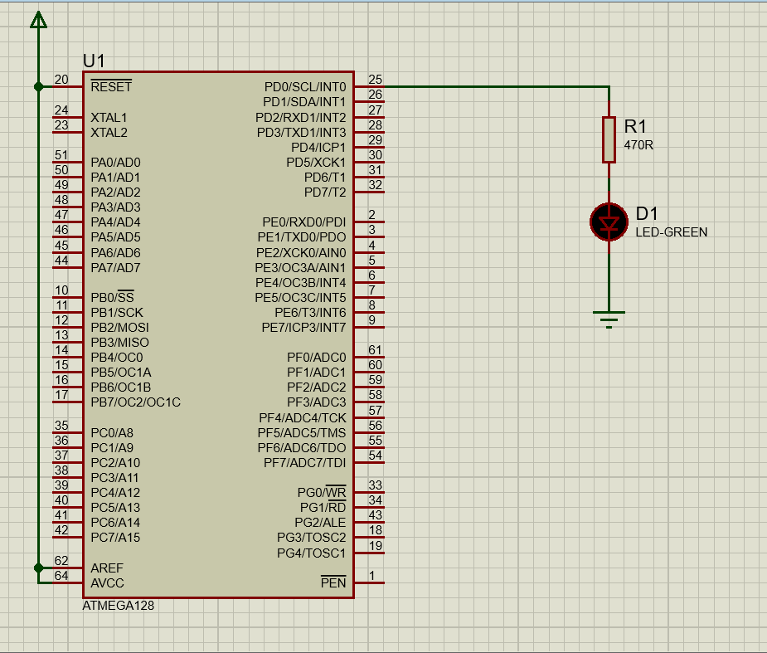
#include <inttypes.h>
#include <avr/io.h>
#include <avr/interrupt.h>
#include <avr/sleep.h>

void DLY(volatile long D)
{
while(D--);
}
int main()
{
// Write your code here
PORTD=0xFF;
DDRD=0xFF;
while (1){
PORTD++; DLY(0x6000);
}

}
- Rezolvarea temei 2;
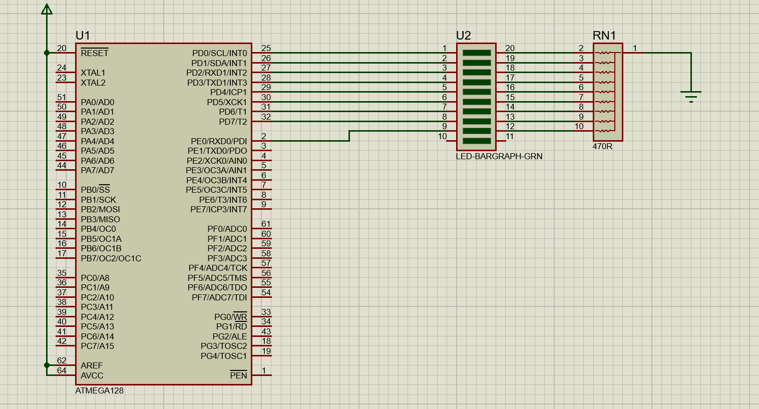#include <inttypes.h>
#include <avr/io.h>
#include <avr/interrupt.h>
#include <avr/sleep.h>

void DLY(volatile long D)
{
while(D--);
}
int main()
{
// Write your code here
PORTD=0xFF;
DDRD=0xFF;
while (1)
{
PORTD=1;
DLY(0x6000);
int i;
int j;
for(i=0;i<7;i++)
{
PORTD <<=1;
DLY(0x6000);
}
for(j=0;j<6;j++)
{
PORTD >>=1;
DLY(0x6000);
}

}

}

- Rezolvarea temei 3;

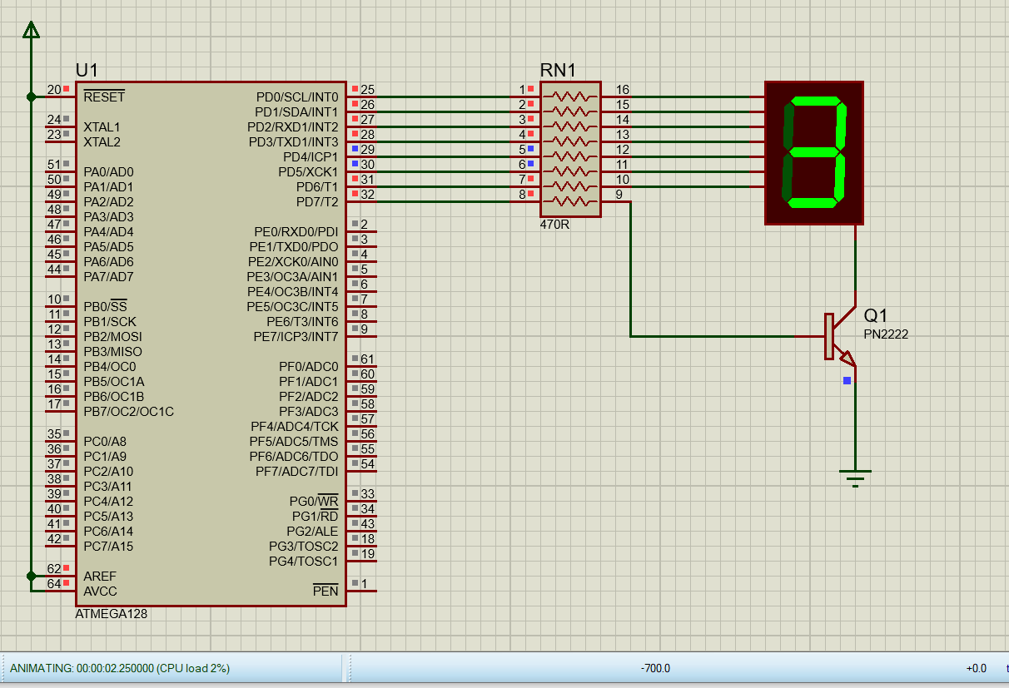

#include <inttypes.h>
#include <avr/io.h>
#include <avr/interrupt.h>
#include <avr/sleep.h>
void DLY(volatile long D)
{
while(D--);
}
int main()
{
PORTD=0xFF;
DDRD=0xFF;
// Write your code here
while (1)
{
PORTD = 0xBF;
DLY(0x6000);
PORTD = 0x86;
DLY(0x6000);
PORTD = 0xDB;
DLY(0x6000);
PORTD = 0xCF;
DLY(0x6000);
PORTD = 0xE6;
DLY(0x6000);
PORTD = 0xED;
DLY(0x6000);
PORTD = 0xFD;
DLY(0x6000);
PORTD = 0x87;
DLY(0x6000);
PORTD = 0xFF;
DLY(0x6000);
PORTD = 0xEF;
DLY(0x6000);
PORTD = 0xF7;
DLY (0x6000);
PORTD = 0xFF;
DLY(0x6000);
PORTD = 0xB9;
DLY(0x6000);
PORTD = 0xBF;
DLY(0x6000);
PORTD = 0xF9;
DLY(0x6000);
PORTD = 0xF1;
DLY(0x6000);
}
return 0;
}

